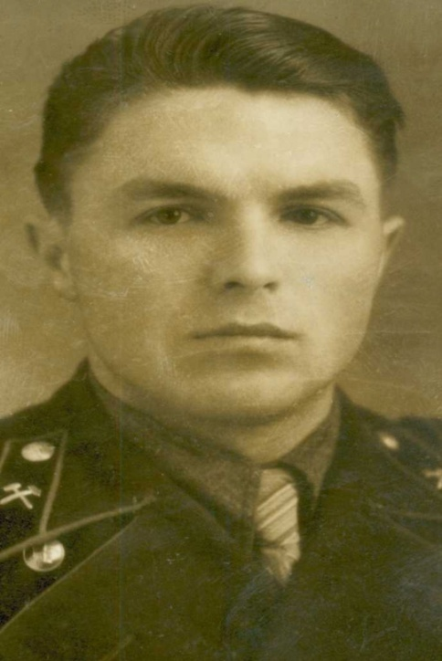

Солонин
Александр Константинович

Дата рождения | 18.07.1925
Место рождения | с.Мостовое, Мостовский район, Краснодарский край
Дата призыва в РККА | 09.1944 (03.1943)
Место призыва (наименование городского (районного) военного комиссариата, осуществившего призыв) | Мостовской РВК Краснодарский край
Место службы | п/п 13357 ,Сочинский военно-пересыльный пункт (Новороссийский военно-перессыльный пункт), Краснодарский край, г.Сочи, эвакуационный госпиталь 2129, 365 стрелковый полк, 8 гвардейская механизированная бригада
Звание, должность | красноармеец, мл.лейтенант
Участие в войне (военнослужащий, партизан, подпольщик, вольнонаёмный состав) | военнослужащий
Награды | орден Славы 3 ст, орден Отечественной войны 1 ст
Краткая биография
Дата и место гибели (пропажи без вести, смерти, пленения)
Место и вид захоронения в годы войны и (или) перезахоронения послевоенное время (область (республика, край), район (округ), населённый пункт (город, деревня, поселок, село, станица, хутор)

